NOUVELLES N°12

Le 31 oct. 2018 à 16:22, antoine woerle <[a1821woerle@me.com](mailto:a1821woerle@me.com)> a écrit :

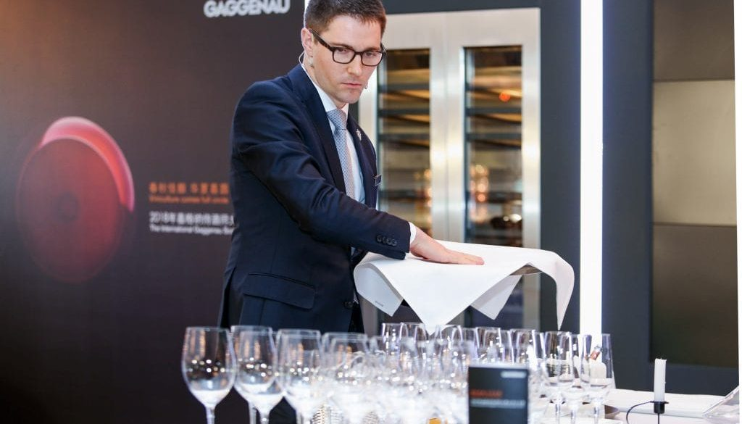

26/10/2018

# [Victoire du français Mikaël Grou au Gaggenau Sommelier Awards 2018](http://unoeilensalle.fr/victoire-du-francais-mikael-grou-au-gaggenau-sommelier-awards-2018/)

<http://unoeilensalle.fr/victoire-du-francais-mikael-grou-au-gaggenau-sommelier-awards-2018/>

Un oeil en salle avait suivi la [sélection française dans les locaux Gaggenau à Paris](http://unoeilensalle.fr/mikael-grou-remporte-la-selection-francaise-des-gaggenau-sommelier-awards-2018/) en septembre dernier, où se démarquait **Mikaël Grou.**A l’occasion de la troisième édition de son concours, Gaggenau, dont la France était pour la première fois représentée, ce sommelier s’est imposé face à cinq autres jeunes : **Kao Wen Lu** (Chine), **Joakim Hansi Blackadder** (Afrique du Sud), **Emma Ziemann** (Suède), **Davide Del Lago** (Suisse) et **Zareh Mesrobyan** (Royaume Uni). Assistant Chef Sommelier au restaurant Dorchester (restaurant Alain Ducasse) à Londres depuis mars 2018, Mikaël Grou a commencé sa vie professionnelle au restaurant le Cinq 3 de l’hôtel George V (VIIIe), juste après l’obtention de sa mention complémentaire sommellerie. Après un passage au restaurant A Mère, il s’envole pour l’Australie où ses multiples expériences lui permettront d’être consacré Meilleur Jeune Sommelier d’Australie en 2017. Il rejoint ensuite Londres en tant que chef sommelier au Gril du Dorchester, avant d’occuper son poste actuel, au restaurant Dorchester* (restaurant Alain Ducasse) depuis mars dernier.

—————————————————————

# Les dernières infos de la filière

### De la vigne au vin : des informations sur l'actualité et les mutations du monde du vin. <http://www.agrisalon.com/actualites/2018/10/26/les-dernieres-infos-de-la-filiere>

#### Bourgogne : Bouygues reprend le domaine Rebourseau

Après le Bordelais et la vallée de la Loire, les frères Martin et Olivier Bouygues vont prendre « d'ici la fin de l'année » une participation majoritaire dans le prestigieux domaine bourguignon Henri Rebourseau et son vignoble de près de 14 hectares, dont un peu moins de la moitié en grand cru. Les deux frères possèdent déjà, notamment, le château Montrose, grand cru classé à Saint-Estèphe (Gironde), le domaine historique de Clos Rougeard, près de Saumur dans la vallée de la Loire, ainsi que la distillerie de la Métairie à Cognac. Ils vont désormais « s'associer à la famille de Surrel, co-propriétaire du domaine » Rebourseau, qui continuera à participer à l'exploitation de la propriété à Gevrey-Chambertin (Côte-d'Or), selon SCDM Domaines, entité de la holding des frères Bouygues dédiée aux activités viticoles et agricoles. La hauteur de leur participation ainsi que le montant de l'opération, en cours de formalisation, n'ont pas été précisés. « Le choix s'est porté sur la famille Bouygues car ce sont eux qui avaient le plus grand respect de l'intégrité des parcelles », a expliqué à l'AFP la famille de Surrel.

#### « Master sommelier » : scandale aux Etats-Unis

Des étudiants qui savent avant l'examen quels vins devront être dégustés à l'aveugle : tel est le scandale qui secoue la sommellerie américaine. « Le "Master sommelier" est un diplôme très important, l'équivalent aux États-Unis du Master of Wine ou du Meilleur ouvrier de France. Il y a une vraie reconnaissance professionnelle », a expliqué à l'AFP le président de l'Union de la sommellerie française. « Quelqu'un a divulgué le lot des vins dégustés à l'aveugle. C'est exceptionnel, je n'ai jamais rien entendu de pareil », a ajouté ce membre de l'association de la sommellerie internationale. Les résultats ont été invalidés pour les 24 étudiants, tricheurs ou pas. Ils pourront de nouveau passer l'examen cette année ou l'année prochaine pour obtenir ce prestigieux diplôme.

#### Petite histoire d'un vin bio à l'Élysée

Benjamin Hessel n'est pas peu fier : son vin bio, le château des Annereaux à Lalande de Pomerol, vient de faire son entrée à l'Élysée. En janvier dernier, le gérant de ce domaine familial de 25 hectares écrit un courriel au président de la République, pour l'alerter sur les difficultés des viticulteurs face aux aléas climatiques, en particulier le gel qui a fortement frappé les vignes bordelaises en 2017. Le château des Annereaux a alors perdu 92 % de sa récolte. La cheffe caviste et sommelière, Virginie Routis, lui répond : elle l'invite à venir faire déguster ses vins dans les cuisines du palais. Convaincue par leur qualité, elle vient de lui commander plusieurs caisses des millésimes 2012 et 2015. « J'ai été surpris, agréablement surpris. Cela crédibilise la qualité de notre vin et récompense notre travail, c'est un plus pour l'appellation et le vin biologique en général qui a pu avoir mauvaise réputation », s'est réjoui ce viticulteur. « On est très fier de se retrouver à côté des grands noms de la viticulture française tel que des Petrus, Cheval Blanc et Romanée-Conti ».

#### Nice : Derichebourg à la tête du Château de Crémat

L'industriel Daniel Derichebourg a discrètement racheté le domaine du Château de Crémat, en liquidation dans l'appellation Bellet. Cette petite AOC, qui compte neuf vignerons et 60 hectares, est le seul vignoble de France au sein d'une grande agglomération, Nice, où il s'étend à flanc de collines. Cette appellation a été fortement touchée par le mildiou, maladie de la vigne qui a provoqué une chute des rendements de 30 à 40 %.

#### Alsace : ouverture d'une école internationale

L'Académie internationale des vins en Alsace, école de formation sur cette région viticole, a ouvert ses portes le 8 octobre à Landersheim (Bas-Rhin), près de Strasbourg. Ce projet privé vise à former chaque année 300 étudiants français et étrangers (africains, chinois...) à quatre diplômes de bac +1 à bac +5 de sommeliers et commerciaux de vins. La première promotion sera exclusivement française, avec 120 étudiants. Installé dans les anciens locaux d'Adidas, le projet - d'un montant de 2,6 millions d'euros - est porté par Dominique Destouches, président de VPCF (Vins de Propriétés et Châteaux de France), associé à Marc Rinaldi, propriétaire d'un domaine viticole alsacien, et bénéficie aussi d'investissements chinois.

#### Le chef Yannick Alléno « Champenois de l'année »

Yannick Alléno, trois étoiles au Guide Michelin, a reçu le 19 octobre à Epernay (Marne) le prix du « Champenois de l'année 2018 », à l'occasion des Trophées champenois organisés chaque année par le magazine Bulles et Millésimes. Le chef, qui dirige 18 restaurants gastronomiques à travers le monde dont le Pavillon Ledoyen à Paris et le Cheval Blanc à Courchevel, aime jouer sur les accords mets-vins notamment avec de vieux champagnes.

#### L'abécédaire d'un sommelier

A comme « Accords vaste foutaise... », B comme « Bio naturellement » jusqu'à « Yquem 1967 » et « Zymothechnie ou l'art de maîtriser la fermentation et d'élever une... Misère » : Philippe Bourguignon partage dans Sommelier à mots choisis (éditions Glénat) ses souvenirs, convictions et conseils. L'ancien chef sommelier puis directeur jusqu'en 2016 du restaurant parisien étoilé « Laurent » raconte ainsi les dîners de Dali, « client peu ordinaire » avec son épouse Gala, ou encore conseille de déguster du camembert avec du champagne, un accord « bien meilleur qu'avec du vin rouge ».

#### 158e vente des Hospices de Beaune

La 158e édition de la vente des vins des Hospices de Beaune (Côte d'Or), célèbres enchères à des fins caritatives, aura lieu le 18 novembre, alors que les professionnels du vin en Bourgogne s'attendent à un millésime 2018 de qualité et notamment à des vins blancs « exceptionnels ». Cet événement, organisé depuis 2005 avec la maison britannique Christie's, attire chaque année de nombreux acheteurs étrangers. En 2017, 787 pièces de vin (fûts de 228 litres) étaient proposés, et leur vente avait totalisé plus de 12,3 millions d'euros, un record historique, selon les organisateurs.

#### Des magnums pour les Restos du cœur

L'association 12 de Cœur, qui rassemble 102 domaines de plusieurs régions viticoles françaises, a remis mi-octobre un chèque de 800 000 euros aux Restos du cœur après une vente aux enchères de plusieurs lots de vin à Hong Kong en mai, dont un lot unique de 102 magnums. Lors de cette première édition, parrainée par le chanteur et comédien Patrick Bruel, plus d'un million d'euros ont été récoltés et redistribués aux Restos du Cœur ainsi qu'à l'association caritative locale Teach for China.

#### « Le vin naturellement »

Une couverture sobre et rouge attire le regard pour laisser les mains feuilleter Le vin naturellement, les meilleurs vins naturels, biologiques et biodynamiques autour du monde. « Mis en bouteille » par E/P/A», ce guide de Jane Anson présente une sélection des meilleurs vins, de la France aux États-Unis en passant par l'Afrique du Sud ou le Liban, appuyée par de nombreuses photos et des interviews de vignerons et sommeliers. La journaliste spécialisée sur le vin, basée à Bordeaux, y décrit les accords mets et vins, les autres pratiques durables comme la permaculture, conseille également comment choisir le vin, qu'il soit rouge, blanc ou orange.

#### Innovations technologiques à Vinitech

La 21e édition du salon mondial Vinitech-Sifel, ouvert aux professionnels du vin, de la vigne et des fruits et légumes, aura lieu du 20 au 22 novembre à Bordeaux. Pour cette biennale, plus de 850 exposants présenteront les dernières innovations technologiques à quelque 45 000 visiteurs venus de 70 pays. Des démonstrations et essais de matériel, des concours, 65 conférences et forums portant en particulier sur l'agroécologie, et des rendez-vous d'affaires sont prévus durant ces trois jours.

#### BD : 10 000 ans d'histoire du vin

Bacchus, en chemise à carreaux et jean, conte en quelque 220 pages L'incroyable histoire du vin, de la préhistoire à nos jours (éditions Les arènes BD). De la Mésopotamie à la Chine, le scénariste Benoist Simmat et le dessinateur Daniel Casanave font intervenir tout au long de ce « survol » des pays du vin, des spécialistes de différents domaines comme le poète iranien Abû-Nuwâs, l'Anglais Kenelm Digby, père de la bouteille de vin moderne, ou plus contemporain, le critique américain Robert Parker.

#### Master Pros des vins bio et biodynamiques

Les Master Pros des vins bio et biodynamiques auront lieu le 5 novembre à Paris. Des sommeliers, cavistes, restaurateurs, hôteliers, acheteurs et importateurs rencontreront 30 producteurs lors de cette 6e édition

**LIRE AUSSI >**[Vins : la grande tendance est au bio](http://www.leparisien.fr/economie/consommation/foire-aux-vins-la-grande-tendance-est-au-bio-09-09-2018-7881669.php)

30.10.2018

# Divona, le nouveau cépage blanc multirésistant aux maladies

<https://www.laliberte.ch/news-agence/detail/divona-le-nouveau-cepage-blanc-multiresistant-aux-maladies/461689>

Divona, un nouveau cépage blanc suisse résistant aux maladies a été présenté mardi à Lully (GE). Né de l'union du Gamaret et du Bronner, le Divona a été conçu par le centre de compétences de la Confédération Agroscope.

Ce premier cépage blanc multirésistant a nécessité vingt ans de recherches, indique mardi Agroscope dans un communiqué. Avec ce bon niveau de résistance à la pourriture grise, au mildiou et à l'oïdium, il contribue à promouvoir une viticulture écologique en réduisant fortement le recours aux produits phytosanitaires.

Son nom de code avant son homologation était IRAC 2060. Il a été baptisé Divona, en hommage à une divinité celte des sources. C'est le petit frère du Divico, un cépage rouge multirésistant également issu du mariage du Gamaret et du Bronner.

Divona est un cépage à maturation précoce, comme le Müller Thurgau, précise Agroscope. Il faut donc éviter de le planter sur les parcelles les plus chaudes du vignoble ainsi que les sols à disponibilité en eau très limitée. Sa productivité assez élevée nécessite une régulation fréquente de la récolte.

Ce nouveau cépage est planté dans le vignoble de l'Etat de Genève depuis 2009. Le Domaine de la République et du Canton a présenté mardi le Bastian, le premier vin issu du cépage Divona. Elevé en fût de chêne, il surprend par sa personnalité aromatique, son élégance et sa puissance, relève le Département du territoire dans un communiqué.

Les vins issus du Divona sont très bien notés à la dégustation, selon Agroscope. Ils présentent un bouquet fin, avec des arômes évoquant les fruits exotiques, les agrumes et souvent agrémentés de notes florales et minérales. Pour suivre le développement de ce cépage, Agroscope suit un réseau de parcelles en Suisse romande et au Tessin.

—————————————————————

# Maxime Valéry (restaurant La Vague d’Or à Saint-Tropez), Sommelier de l’année : « Décrire le vigneron au client permet de faire apprécier son vin »

# MAXIME V.jpg Sommelier et poète

<https://www.atabula.com/2018/10/31/maxime-valery-restaurant-la-vague-dor-a-saint-tropez-sommelier-de-lannee-decrire-le-vigneron-au-client-permet-de-faire-apprecier-son-vin/>

par [Louis Jeudi](https://www.atabula.com/author/louisjeudi/) 31 octobre 201À 31 ans, Maxime Valéry a été désigné sommelier de l'année 2019 par le Gault et Millau. Un titre qu'il considère avant tout comme le fruit d'un travail d'équipe.

**Atabula - Pouvez-vous revenir en quelques mots sur les étapes marquantes de votre jeune carrière ?**

**Maxime Valéry** - En 2010, j'ai obtenu une mention complémentaire sommellerie au lycée Saint-Joseph L’Amandier, près d'Angoulême. Je me suis lié d’amitié avec mon professeur, Monsieur Devautour, qui m'a vraiment initié au vin. Puis j’ai fait une saison à l’hôtel du Palais à Biarritz avant de faire un tour du monde du vin qui m'a permis de découvrir les vignobles d'Australie, de Nouvelle-Zélande et d'Asie. Ensuite, j'ai rejoint l'équipe de Dinner by Heston Blumenthal, ce qui m'a permis de m'enrichir auprès du master sommelier João Pires. Là-bas, j'ai vraiment enchaîné les concours et atteint le niveau 2 en master sommelier, échouant aux portes du niveau 3, que je compte retenter bientôt. Le Canadien Pier-Alexis Soulière m'a aussi beaucoup apporté. Je m'apprête à entamer ma troisième année en tant que chef sommelier de La Vague d'Or, où je suis arrivé en 2014 au poste d'assistant.

**Comment avez-vous réagit en apprenant la nouvelle ?**

J'ai été surpris et touché en même temps, d'autant plus que cela vient de Marc Esquerré (directeur des dégustations, ndlr), qui est quelqu'un de très pointu dans le domaine de la gastronomie.

**Comment qualifieriez-vous votre vision du métier et votre manière de l'exercer ?**

J'aime à dire que je ne suis que l’humble messager d’amour et de passion de ces artistes, auteurs et poètes que sont les vignerons. À Londres, j'ai énormément appris d'un point de vue théorique et technique. À La Vague d'Or, mon directeur de salle Thierry Di Tullio m'a davantage enseigné la transmission de la passion du vin, la manière de faire rêver le client en évoquant la philosophie et la manière dont travaillent les vignerons. Depuis trois ans, lorsque le restaurant est fermé, je passe tous mes hivers dans les vignes. En ce moment, je suis en Champagne afin de rencontrer une quinzaine de vignerons. Pour moi la connaissance du viticulteur est primordiale. Parfois, décrire le vigneron au client permet de faire apprécier son vin. Désormais, j’essaie de transmettre cette même passion aux petits jeunes qui travaillent avec moi. Nous formons une équipe très soudée.